Bijeenkomst 30-05-2022
Vorming kerngroep buitenruimte

Aanwezig
Leonie van Buren
Barbara Groot
Marja Peltenburg
Tamar Shahinian
Ria Lansink
Ellie
Hanneke Nanninga
Marlene Duijst

Voorstelrondje
Iedereen rond de tafel stelt zichzelf kort even voor.
Ellie van WG-kunst vertelt dat zij al vaker kunst met buurtbewoners heeft gemaakt. Zij is vaak betrokken geweest bij maatschappelijke kunstprojecten en vindt dit een belangrijk onderwerp om over na te denken. Barbara stelt voor om samen na te denken hoe we met WG-kunst de laatste van deze reeks van vier bijeenkomsten (27 juni 9.30-11.30 uur) zouden kunnen invullen.

Marja, vertelt dat het haar opviel dat de mensen die er de vorige keer bij waren veelal aan de kant van de Overtoom woonden en minder aan de kant van de Jakob van Lennep. Marja vertelt ook dat over de brug naar de Jakob van Lennep, één van de weinige achterstandswijken in Oud-West is gesitueerd. In het stadsdorp zijn weinig mensen aangesloten die van over de brug komen. Zo ook deze bijeenkomsten. Ze vertelde dat ze zich eerst niet konden aanmelden, maar dat het stadsdorp nu open staat voor iedereen die zich buur voelt. Daarnaast vertelde een deelnemer dat ze hier zelfs is opgegroeid. In het verleden werd er weleens gesproken over het ‘ophalen van de brug’ waardoor het WG terrein een soort burcht wordt, met water om singelt. Momenteel zijn er drie bruggen over het water: die bij Lab111, bij AOC gebouw en een voetgangersbrug in het midden. Deze is zeer stijl. Ooit was er weleens met burgers nagedacht hoe deze brug ‘rollator’-proof kon worden. Hij was toegerust met leuningen etc., maar deze zijn er allemaal weer af door de nieuwe renovatie.

Presentatie Leonie
Leonie presenteert aan de hand van een PowerPoint presentatie haar achtergrond en geeft achtergrondinformatie over sociale architectuur, publieke familiariteit en laat voorbeelden zien van ontmoetingsplekken die kunnen worden gecreëerd in de buitenruimte. Zie bijlage.

Ideeën rond de tafel die worden gedeeld
Beelden en foto’s worden als heel waardevol ervaren omdat het soms lastig is een voorstelling te maken van mogelijkheden en waar je eigenlijk op moet letten bij het denken aan ontmoeting en verbinding in de buitenruimte.

Nieuwe ontwerpen maken klinkt makkelijker dan het herinrichten van bestaande bouw, zoals dat in dit project het geval zou zijn.

Er wordt een vraag gesteld over de kunstvorm die gebruikt zal worden in dit project. Daar is geen keuze in gemaakt. Kunst is breed en op dit moment is alles nog mogelijk en denkbaar.

Hoe kunnen mensen in dit project worden betrokken? Leonie wordt de vraag gesteld hoe zij dat in haar voorgaande project heeft gedaan. Het bleek lastig om iedereen erbij te betrekken. Langs de deuren aanbellen werkte goed, dat werkte ook goed omdat het mensen van de woningbouw waren die aanbelden en in gesprek gingen. Zij waren al bekend bij de bewoners en door hun uniform werden ze ook herkend. Digitale uitvragen werkten minder goed.

Hanneke beschrijft een waardevolle vorm van het ophalen van informatie van bewoners. Er is in het verleden een schouw georganiseerd in samenwerking met betrokkenen van het stadsdeel. Ze vindt het jammer dat het is afgeschaft. Koffie na de schouw werkte erg goed, geeft Hanneke aan. Je liep dan met een groep door het WG-terrein en dan werd alle info meegenomen en meteen opgepikt. Zoals “deze stoeptegel zit los” en “dit bosje voelt onveilig”. Deze beschrijving van de schouw geeft inspiratie om zoiets nog eens te organiseren in de buurt. Kunnen wij deze misschien weer in het leven roepen? Hanneke zal dit aan haar vriendin vragen. Mogelijk is dit de start van de “revival van de schouw”.

We hebben stadsdeel ook betrokken in dit project, misschien is het een idee om eens verschillende wandelingen te organiseren met buurtbewoners en dan telkens met een andere bril door de buurt te wandelen en kijken? Een keer vanuit wat zijn fijne plekken, waar vindt sociale interactie plaats, waar niet?

De gemeente is ook bezig met het betrekken van buurtbewoners. Zo wordt ook beschreven dat er subsidies zijn hiervoor, zoals Helden van West. Deze subsidie is door stadsdeel West in het leven geroepen om buurtbewoners in de plannen te betrekken.

Aftasten van methodes passend bij de wijk en haar bewoners
Leonie presenteerde een paar methodes die gebruikt kunnen worden om de buurt beter te leren kennen en de mensen die er wonen en hun gedrag. Afgesproken is dat we deze methoden gaan testen en kijken hoe het bevalt. De aanwezigen (en de betrokken van sessie 1) worden uitgenodigd deze methoden uit te proberen. Ze ontvangen een pakketje per post met een paar formulieren waarop ze ook zaken kunnen bijhouden.

- Photovoice (in Nederlands Foto-stem). Je buurt in beeld brengen. Zelf de wijk in gaan en foto’s maken. Foto’s kunnen worden gemaakt van fijne/niet fijne plekken. Maak een keuze uit foto’s, geef ze een titel en bespreek ze gezamenlijk in een dialoogsessie. Deze foto’s kunnen ook input zijn voor een fototentoonstelling hiervan op de conferentie Wonen die het stadsdorp in oktober organiseert.

- Looproutes. Dagboekje bijhouden van eigen looproutes om dagelijkse looproutes in kaart te brengen en in kaart brengen hoe bepaalde looproutes worden gebruikt. Dit is ook om bewustwording te stimuleren. Een weekje stilstaan bij je looproutes. Waar je verder ook bij kunt stilstaan is welke delen van de wijk je aanspreken en welke delen minder, en waarom? Je zou ook een wandeling kunnen maken en alle bankjes kunnen aangeven op de kaart (en de afstanden daartussen).

- Sociale interactie. Wat zijn behoeftes, wat zijn gewoontes. Wat betekent sociale interactie voor jou? Dagboekstudie van een dag of paar dagen. Sta eens stil bij de sociale contacten die je onderweg hebt. Zijn deze aanwezig en wat voor soort interactie vindt er plaats? Welke mate van sociale interactie vindt plaats. Met wie doe je dat, waar op welke plek doe je dit en is de interactie leuk/niet leuk, miste je verder nog iets in de interactie?

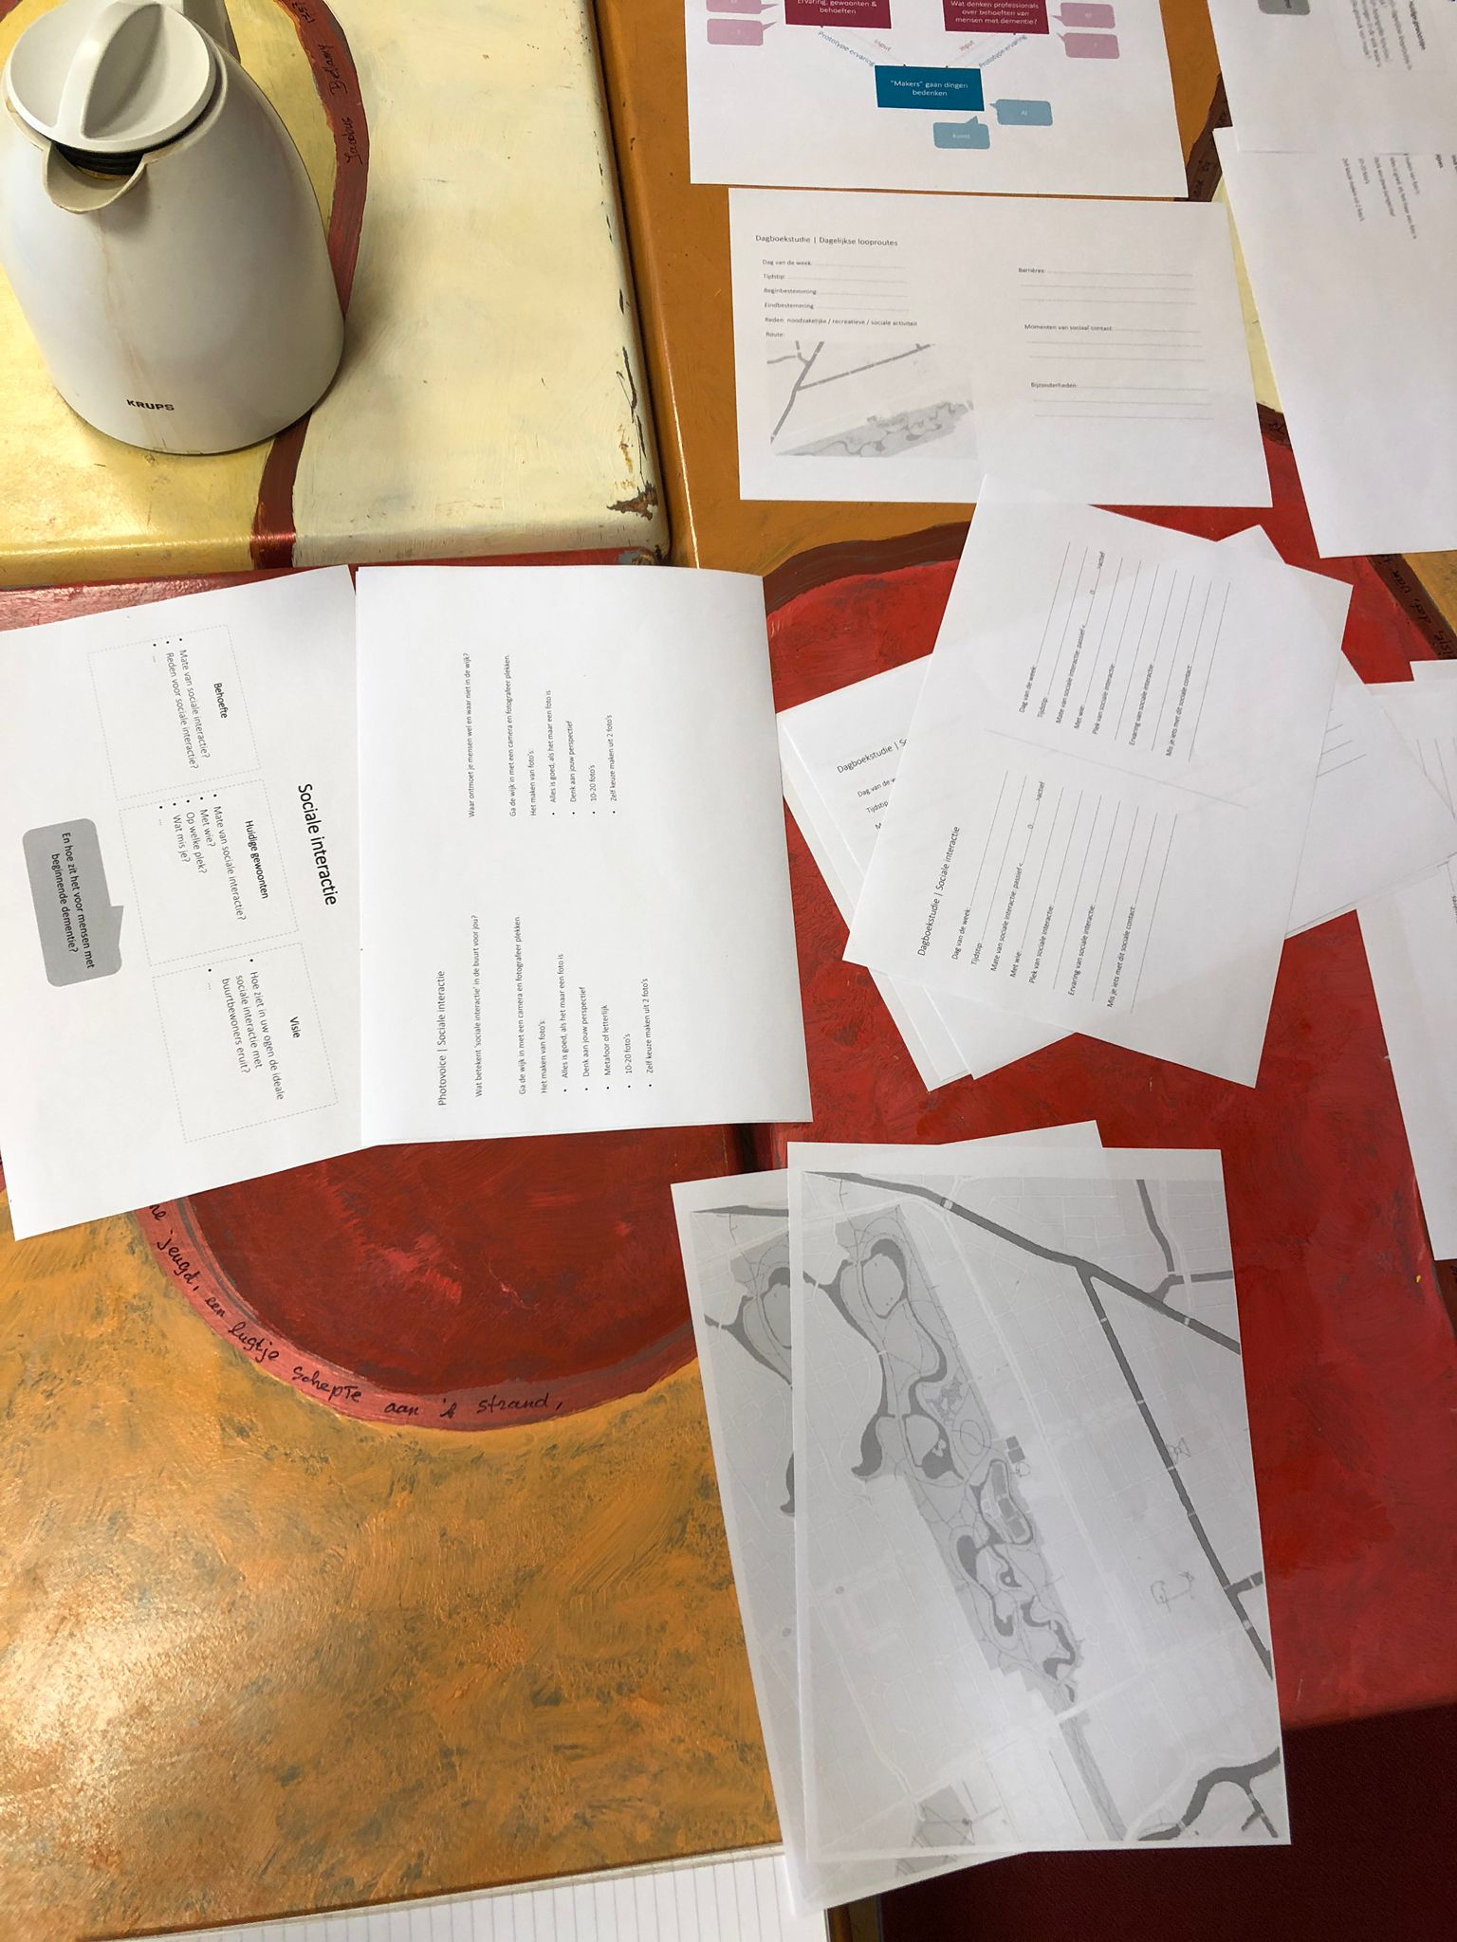
Foto 1 van de bijeenkomst. Opdrachten van Leonie. Deze zullen per post met eenieder worden gedeeld.

Oefening Photovoice
Ter plekke hebben we de photovoice methoden uitgeprobeerd. Barbara geeft de aanwezigen de opdracht met eigen telefoon eigen stoel waar je op zit te fotograferen op verschillende manieren met telkens een nieuwe impuls aan de opdracht met de stoel. Dit maakte iedereen bewust van de verschillende mogelijkheden binnen een opdracht.

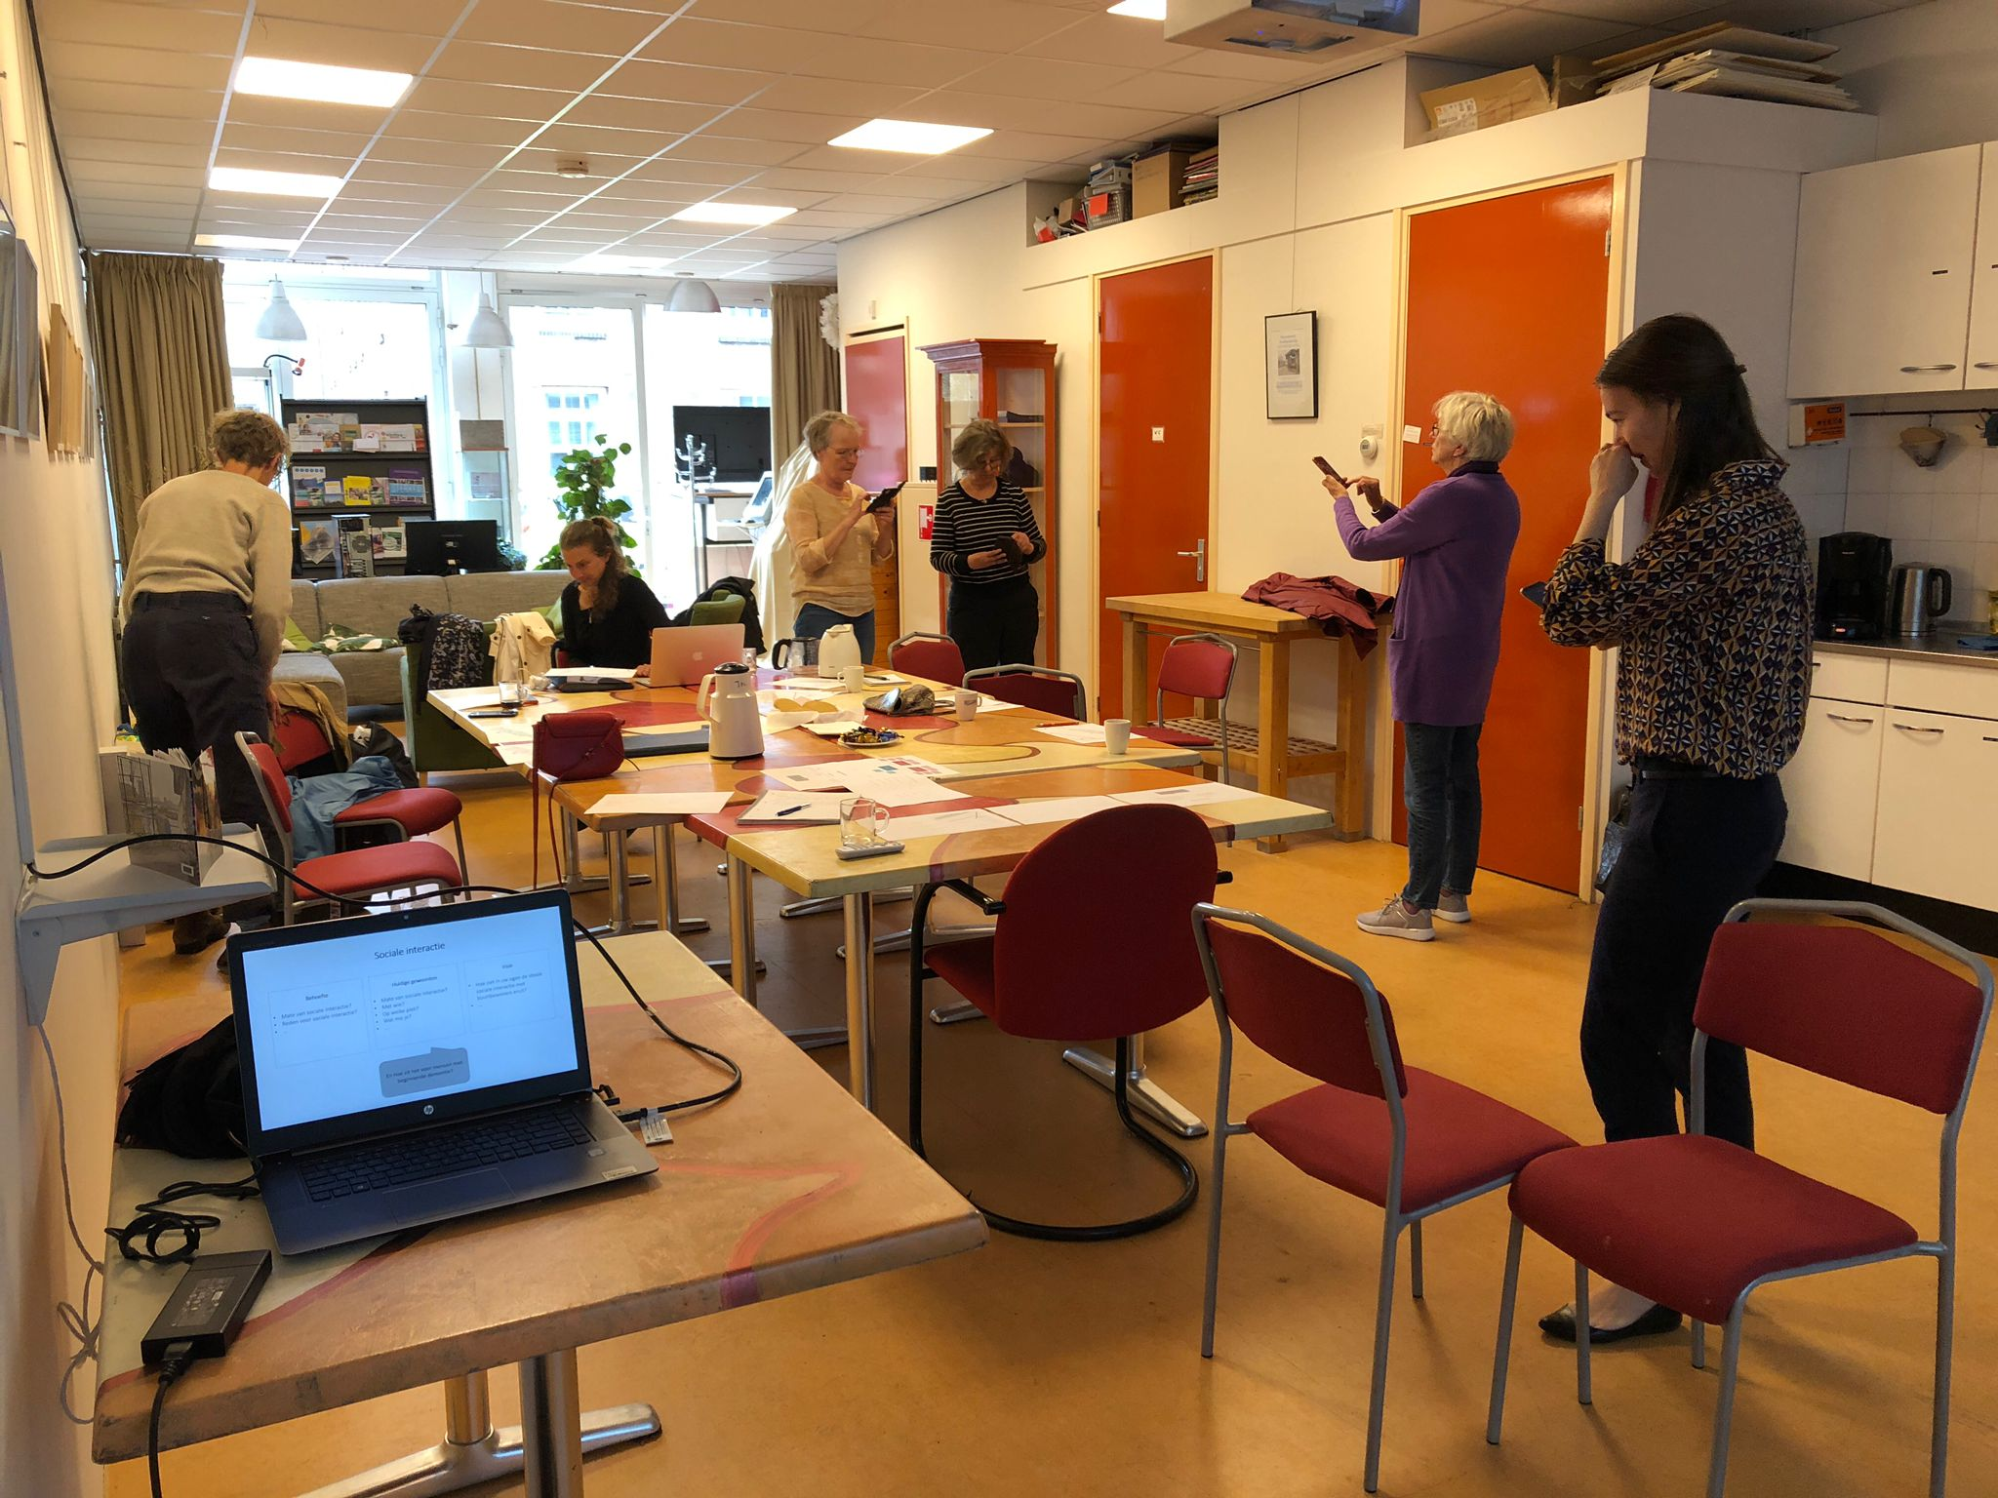
Foto 2 van de bijeenkomst voor intern gebruik. Iedereen met eigen telefoon in de weer om de opdracht uit te voeren “fotografeer je eigen stoel”; “fotografeer je stoel op een andere wijze”; “fotografeer de tekortkomingen van je stoel”; “fotografeer hoe je verbinding kunt maken via de stoel”

Afronding
De bijeenkomst wordt afgerond met de afspraak dat we in dit kleine groepje, en wie wil van de betrokkenen van de eerste sessie, de methoden gaan uitproberen. Ze krijgen hiertoe een ‘boekje’ met opdrachten toegestuurd. Deze bespreken we in een bijeenkomst die nog wordt geprikt (op een ander moment dan maandagochtend).

De volgende sessie is op 13 juni 9.30 uur, zelfde plek, en zal gaan over Kunstmatige Intelligentie, ook wel AI genoemd. Twee onderzoekers van de Hogeschool van Amsterdam en iemand van Illy TV (bedrijfje dat gekoppeld is aan het project) zullen dit voorbereiden.

Save the date

17 juni 10.00-14.00 u Bankjes route in Westerpark: dit project heeftook een bankje waar ze iets kunnen presenteren / doen met bezoekers van de bankjesroute / mensen met dementie die langskomen.

14 juni 19.30. Reguliere bijeenkomst van het Stadsdorp in AOC

